臺南市國民教育雙語輔導團到校服務會議紀錄
一、基本資料
學校名稱 | 安平國中 | 輔導團領隊 |  | 蔡佳宏
服務日期 | 114.09.23 | 執行秘書 |  | 賴如茵
服務時間 | 13:30~16:30 | 輔導團聯絡人 |  | 賴如茵
記錄人 | 蘇琬玲 | 參加人數 |  | 見簽到表
一、雙語教育政策分享 (何瑞瑜輔導員）
1.介紹雙語輔導團組織與成員。
2.說明臺南市雙語中程計畫執行方案–A類領航/基礎學校 vs B類領航/基礎學校。
3.不同類型雙語學校執行項目與任務說明。
4.個人簡歷介紹：以國文老師的雙語旅程為例介紹不同文化不同風景。
5.分享台南市雙語教學網站、資源分享。
6.教專社群運作、校內雙語執行經驗分享。
二、課室英語與教學資源分享(張培萱輔導員）
1.個人簡歷介紹。
2.介紹課室英語認證5面向:課程暖身、呈現課程重點、進行練習活動、進行產出活動、結束課程可進行的內容，並以電燈篇單元的雙語教學影片輔以說明。
3.分享雙語教學資源: 書商雙語教學資源、臺南市雙語暨英語教育資源中心、臺北市自編CLIL雙與補充教材、ChatGPT 及 Twinkl.
4.雙語教學活動設計提醒: 過程給予正像肯定、觀察學生反應與接受度、與學科及英語老師討論，課程內容滾動修正。
5.課室英語KEYPOINT：儀式感-安全感-念英文。T說中文提問，S中英皆可。影片：https://www.youtube.com/watch?v=WTzLIUyHgAI 。如 renew：,T花時間解釋RE的意義，因為後面會重複出現使用。如On the sanding machine(以前學過的專有名詞)(用顏色讓S快速分類)重要概念要用中文講 (Ss時間壓力下，會用英文，因為字少)
三、雙語輔導教學分享(賴如茵副召集人）
1.個人簡歷介紹。
2.介紹雙語教學課程設計：Quiz、時事Minister of Sport、Topic Choice、Repeat in Activities、Multimodality、Checking understanding、AI preparation。
3.分享個人雙語健體課程設計、教材、學習單資源。
4.提醒雙語教學原則: 學科內容為重、重複出現增加熟悉感、依學生程度調整英文融入比例、運用多模態、鼓勵學生口說。
四、綜合座談
教師回饋見附件。
六、散會
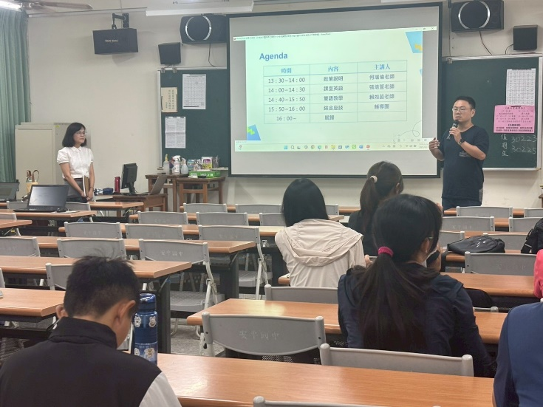 |  |  | 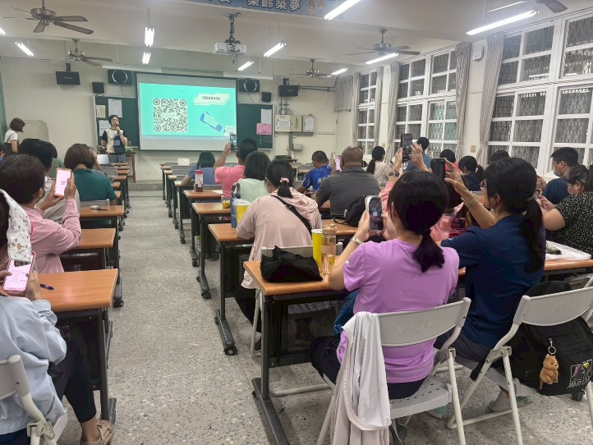
安平國中教務主任開場 |  |  | 教師回饋
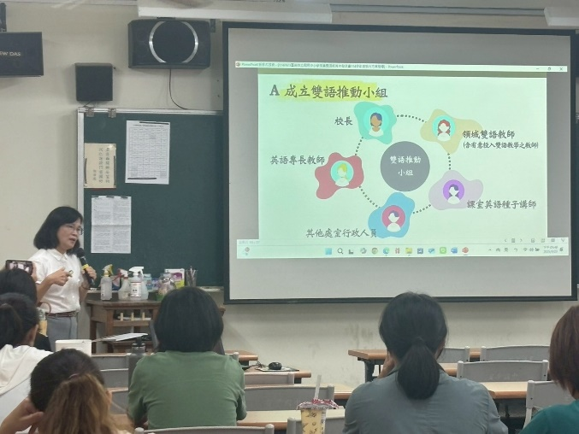 |  |  | 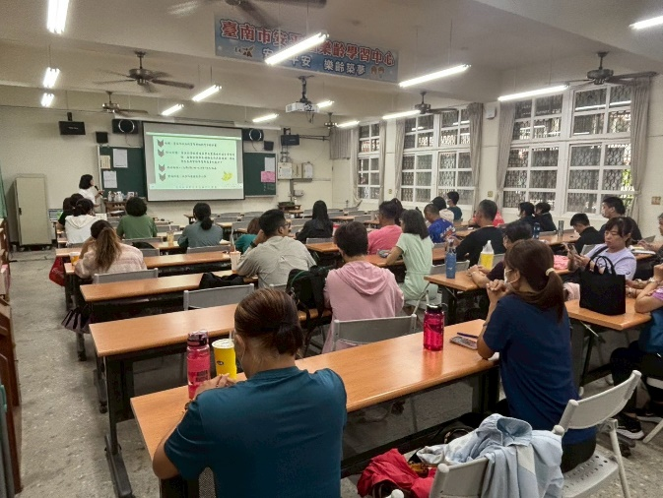
何瑞瑜老師雙語教育政策分享 |  |  | 何瑞瑜老師雙語教育政策分享
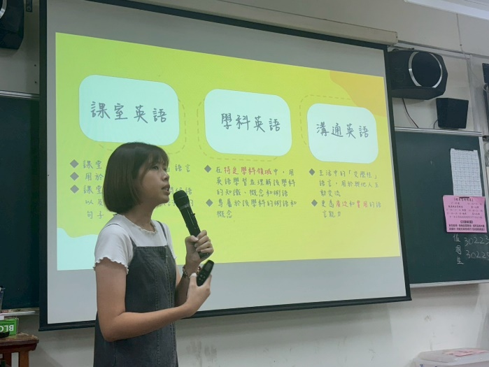 |  |  | 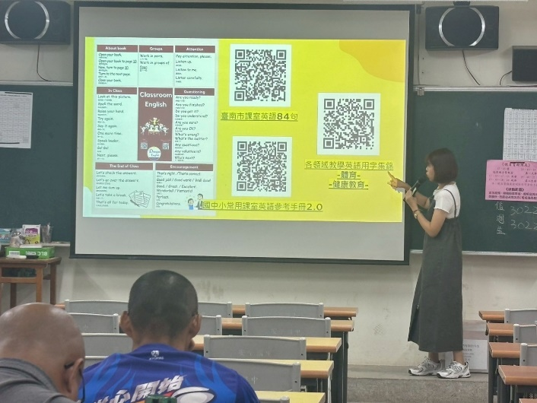
張培萱老師課室英語與教學資源分享 |  |  | 張培萱老師課室英語與教學資源分享
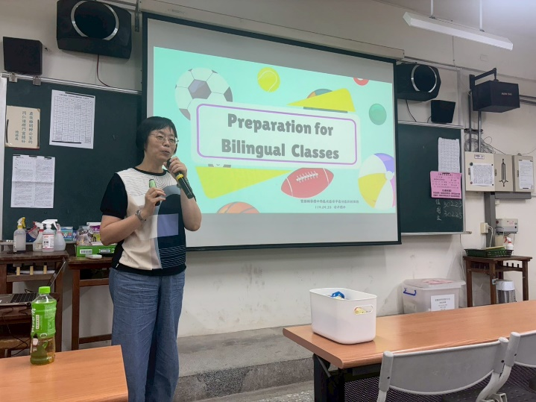 |  |  | 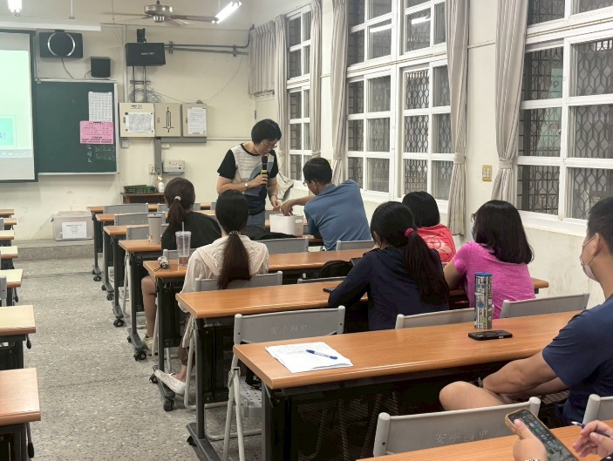
賴如茵老師雙語輔導教學分享 |  |  | 賴如茵老師雙語輔導教學分享
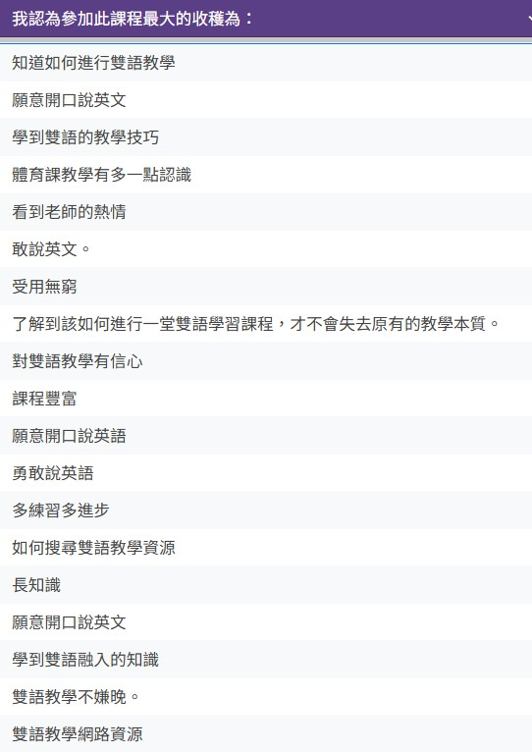 |  |  | 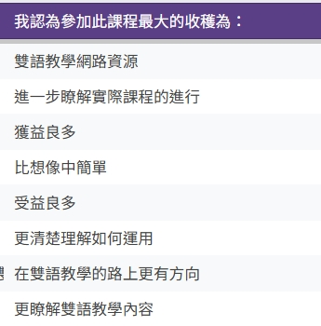
教師回饋1 |  |  | 教師回饋2
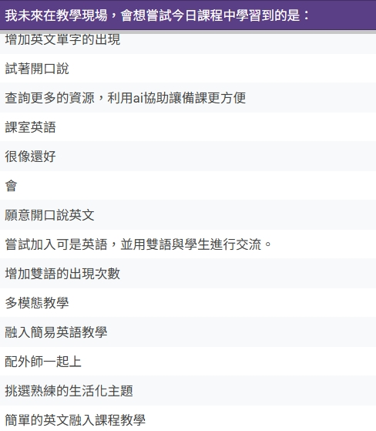 |  |  | 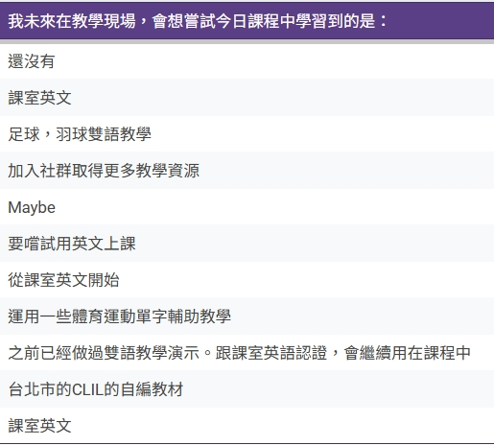
教師回饋3 |  |  | 教師回饋4
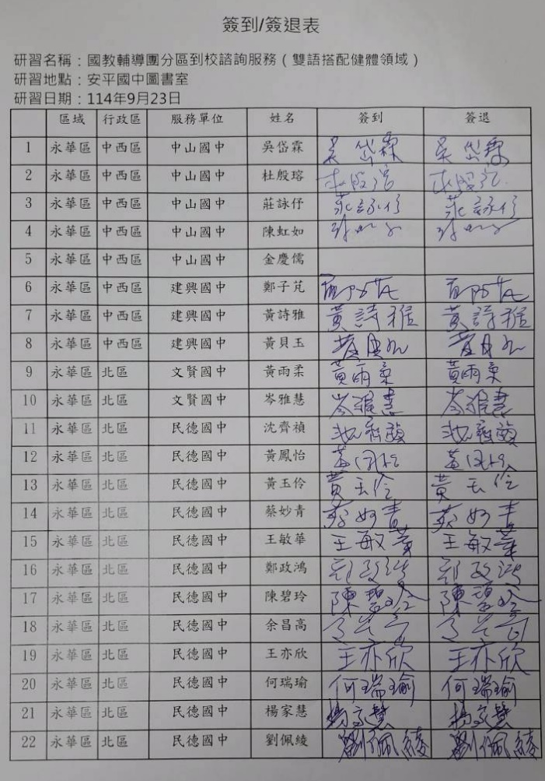 |  |  | 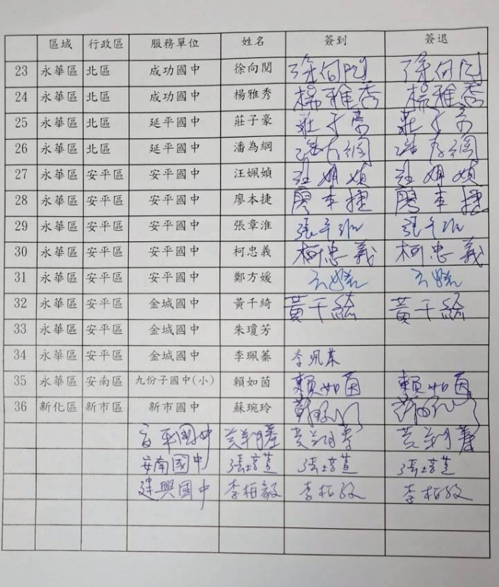
簽到表1 |  |  | 簽到表2

